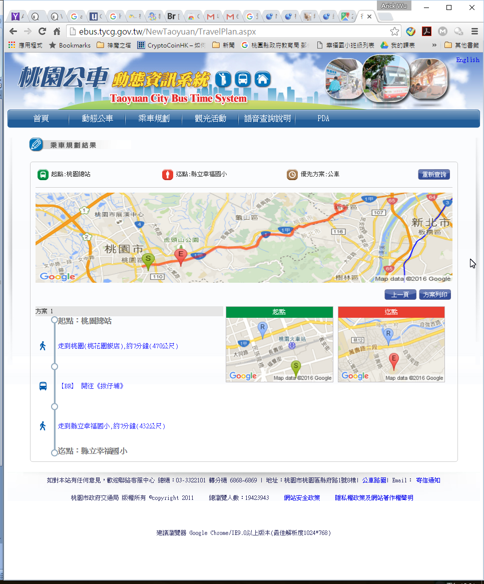公車可搭桃園客運BR線，如下圖

公車可搭中壢客運601線，如下圖

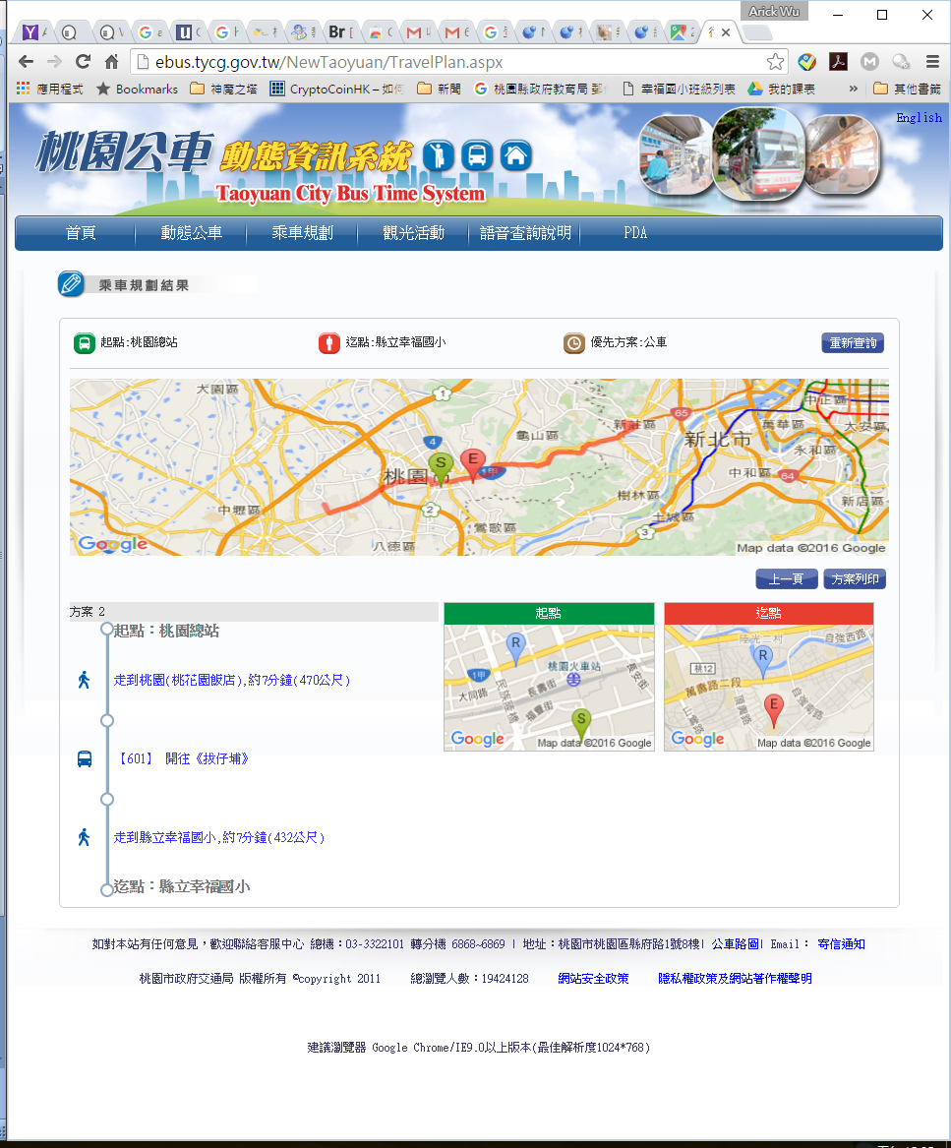

公車可搭新竹客運5675線，如下圖

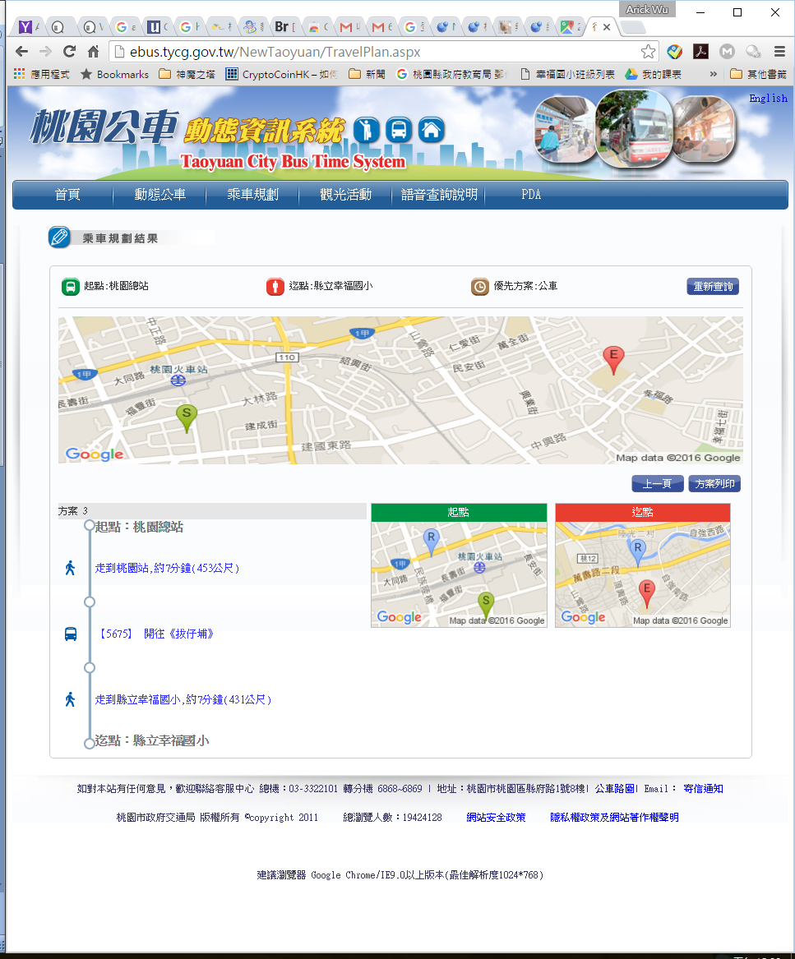

公車可搭國光客運1803線，如下圖

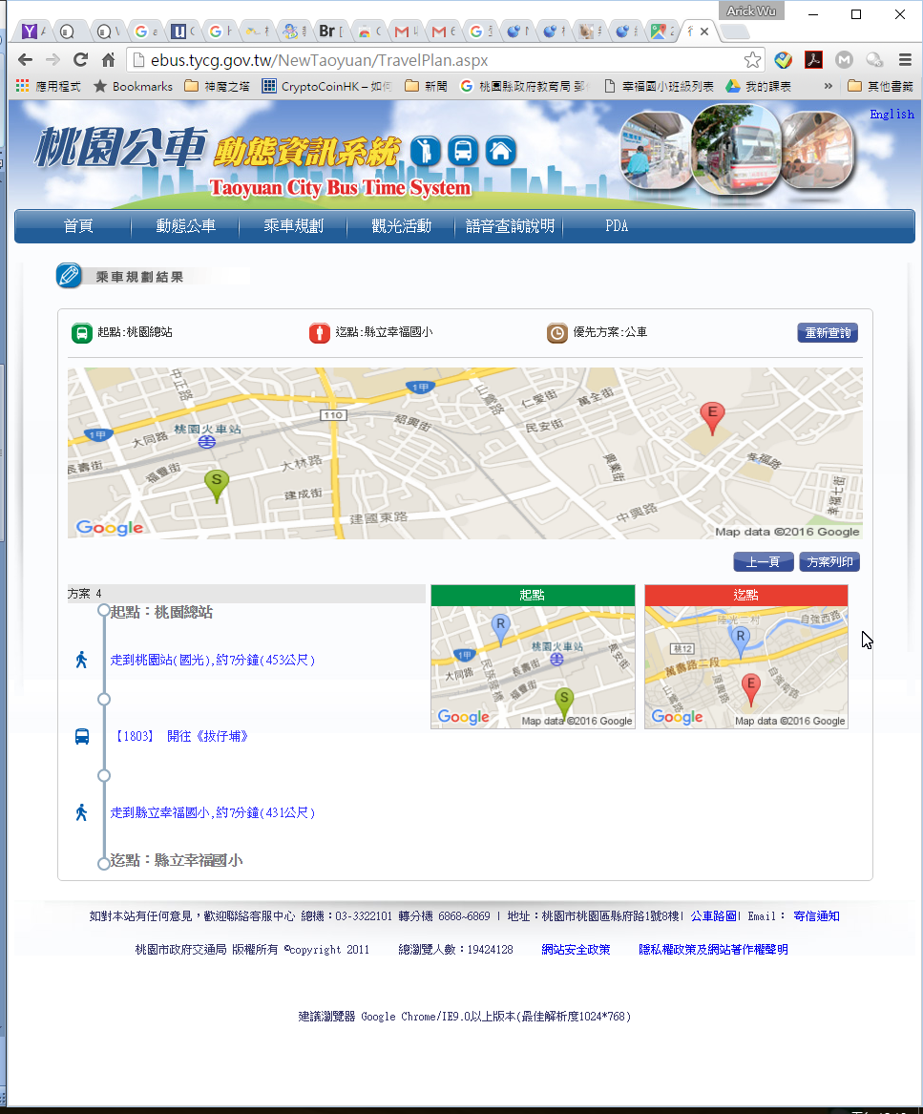

公車可搭桃園客運5009線，如下圖

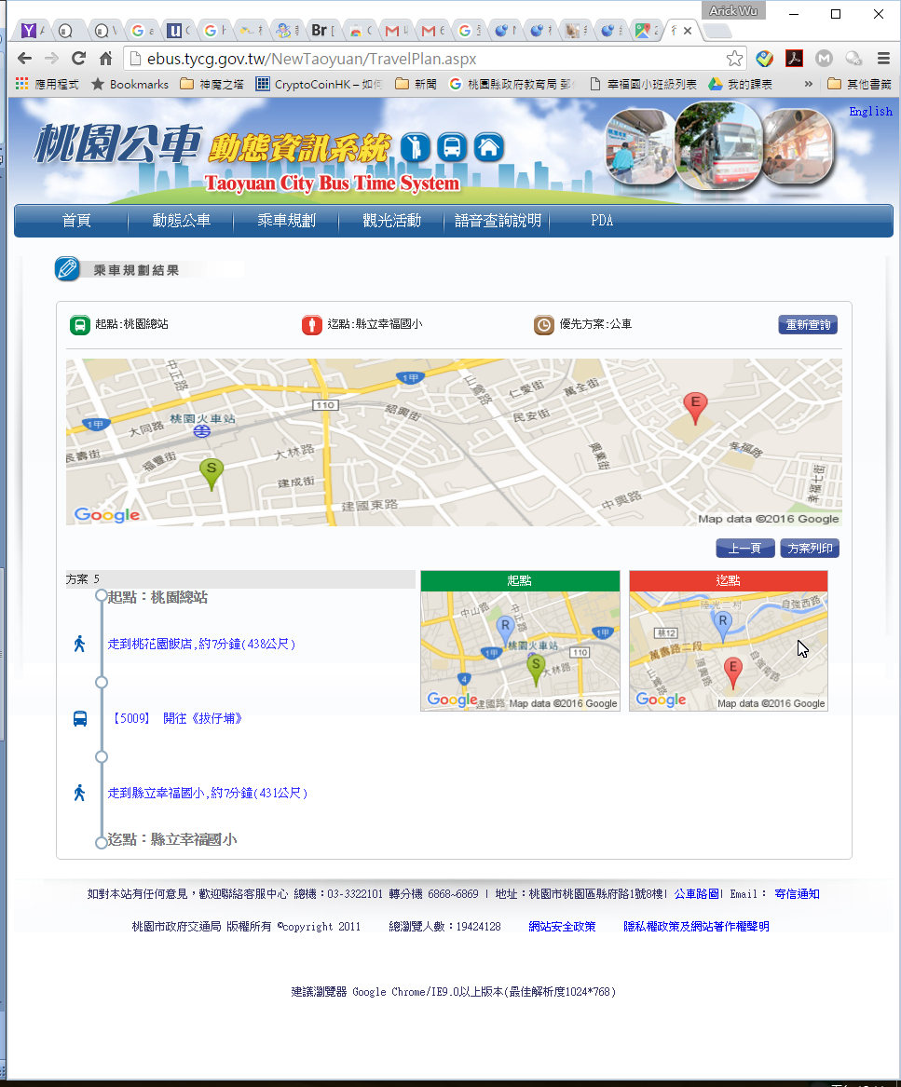

公車可搭桃園客運5063線，如下圖

